H. CONGRESO DEL ESTADO DE CHIHUAHUA
P R E S E N T E.

Las y los que suscriben, Edin Cuauhtémoc Estrada Sotelo, Leticia Ortega Máynez, Óscar Daniel Avitia Arellanes, Rosana Díaz Reyes, Elizabeth Guzmán Argueta, Magdalena Rentería Pérez, María Antonieta Pérez Reyes, Brenda Francisca Ríos Prieto, Edith Palma Ontiveros, Herminia Gómez Carrasco, Jael Argüelles Díaz y Pedro Torres Estrada, en nuestro carácter de Diputados y Diputadas de la Sexagésima Octava Legislatura del Honorable Congreso del Estado de Chihuahua e integrantes del Grupo Parlamentario de Morena, con fundamento en lo dispuesto por los artículos 68, fracción I, de la Constitución Política del Estado de Chihuahua; 167 fracción I, de la Ley Orgánica del Poder Legislativo; así como los numerales 75 y 77 del Reglamento Interior y de Prácticas Parlamentarias del Poder Legislativo; todos ordenamientos del Estado de Chihuahua, acudimos ante esta Honorable Asamblea Legislativa, a fin de someter a consideración del Pleno la siguiente iniciativa con proyecto de Decreto a fin de reformar el articulo 17 del Código Municipal del Estado de Chihuahua, reformar los artículos 3 BIS, 13, 106, numeral 5) y reformar el artículo 191, el numeral 1, el inciso a) de la Ley Electoral del Estado de Chihuahua, de la misma forma se derogan los incisos b), c), d), e), f) g) y el numeral 2 de la ley citada con antelación, al tenor de la siguiente:

EXPOSICIÓN DE MOTIVOS:

“Con el pueblo todo, sin el pueblo nada”

Morena es un movimiento inspirado en el humanismo mexicano conformado por mexicanas y mexicanos libres que impulsan la Cuarta Transformación de México y que busca dar continuidad a las luchas históricas del pueblo mexicano en favor de la independencia y la soberanía, la democracia y la justicia, las libertades y los derechos individuales y sociales.

Aspira a la construcción de una sociedad con bienestar, dignidad, libertad, equidad
y fraternidad, a fortalecer la democracia representativa y a establecer la democracia participativa, así como a erigir un Estado que garantice a toda la población los derechos básicos a lo largo de toda la vida.

La Declaración Universal de los Derechos Humanos, en su artículo 21, apartado 3, indica que la voluntad del pueblo es la base de la autoridad del poder público; esta voluntad se expresará mediante elecciones auténticas que habrán de celebrarse periódicamente, por sufragio universal e igual y por voto secreto u otro procedimiento equivalente que garantice la libertad del voto.

Por su parte, la Declaración sobre el Derecho y el Deber de los Individuos, los Grupos y las Instituciones de Promover y Proteger los Derechos Humanos y las Libertades Fundamentales Universalmente Reconocidos, en su artículo 2, dispone que los Estados tienen la responsabilidad primordial y el deber de proteger, promover y hacer efectivos todos los derechos humanos y las libertades fundamentales, entre otras cosas, adoptando las medidas necesarias para crear las condiciones sociales, económicas, políticas y de otra índole, así como las garantías jurídicas requeridas para que toda persona sometida a su jurisdicción, individual o colectivamente, pueda disfrutar en la práctica de todos esos derechos y libertades.

En aras de fortalecer la democracia de las y los Chihuahuenses es que hemos buscado que la elección de Regidurías sea en forma directa, que quienes sean aspirantes a este puesto, vayan a territorio, caminen, conozcan la problemática de las ciudades a las que con su voto en el cabildo van a gobernar, y además pertenezcan a la demarcación territorial que corresponda a su domicilio.

En la antigua organización municipal de España y de sus posesiones americanas, el Regidor era el miembro o vocal de un ayuntamiento de nombramiento real o elegido por sus conciudadanos.

La Constitución Política de los Estados Unidos Mexicanos, establece que;

Artículo 115. Los estados adoptarán, para su régimen interior, la forma de gobierno republicano, representativo, democrático, laico y popular, teniendo como base de su división territorial y de su organización política y administrativa, el municipio libre, conforme a las bases siguientes:

I. Cada Municipio será gobernado por un Ayuntamiento de elección popular directa, integrado por un Presidente o Presidenta Municipal y el número de regidurías y sindicaturas que la ley determine, de conformidad con el principio de paridad. En ningún caso, podrá participar en la elección para la presidencia municipal, las regidurías y las sindicaturas, la persona que tenga o haya tenido en los últimos tres años anteriores al día de la elección un vínculo de matrimonio o concubinato o unión de hecho, o de parentesco por consanguinidad o civil en línea recta sin limitación de grado y en línea colateral hasta el cuarto grado o de afinidad hasta el segundo grado, con la persona que esté ejerciendo la titularidad del cargo para el que se postula. La competencia que esta Constitución otorga al gobierno municipal se ejercerá por el Ayuntamiento de manera exclusiva y no habrá autoridad intermedia alguna entre este y el gobierno del Estado.

De acuerdo con el artículo 115 de la Constitución Federal, se desprende que la integración del Municipio es por la persona titular de la Presidencia, las personas Regidoras y la persona Sindica, por ende, en el sentido estricto todas ellas, deben ser electas por elección popular directa.

Por su parte, el artículo 116, segundo párrafo, Base IV, inciso a) de la misma Constitución, determina en lo conducente que se garantizará que las elecciones de las personas integrantes de los ayuntamientos se realicen mediante sufragio universal, libre, secreto y directo.

Artículo 116. El poder público de los estados se dividirá, para su ejercicio, en Ejecutivo, Legislativo y Judicial, y no podrán reunirse dos o más de estos poderes en una sola persona o corporación, ni depositarse el legislativo en un solo individuo.
IV. De conformidad con las bases establecidas en esta Constitución y las leyes generales en la materia, las Constituciones y leyes de los Estados en materia electoral, garantizarán que:

a) Las elecciones de los gobernadores, de los miembros de las legislaturas locales y de los integrantes de los ayuntamientos se realicen mediante sufragio universal, libre, secreto y directo; y que la jornada comicial tenga lugar el primer domingo de junio del año que corresponda. Los Estados cuyas jornadas electorales se celebren en el año de los comicios federales y no coincidan en la misma fecha de la jornada federal, no estarán obligados por
esta última disposición;

Por su parte la Constitución Política del Estado de Chihuahua, establece que; la renovación de los poderes, así como de los ayuntamientos se realizará mediante sufragio universal, libre, secreto y directo.

ARTÍCULO 36. La renovación de los poderes Legislativo, Ejecutivo, Judicial y de los ayuntamientos, se realizará mediante sufragio universal, libre, secreto y directo, conforme a las bases que establezca la presente Constitución. La jornada electoral tendrá lugar el primer domingo de junio del año que corresponda.

En este mismo orden de ideas, el Código Municipal del Estado, establece en el artículo 8° que:

ARTÍCULO 8. El Estado de Chihuahua se divide en sesenta y siete Municipios con personalidad jurídica y patrimonios propios, los cuales son la base de su organización territorial, política y administrativa.

Cada Municipio será gobernado por un Ayuntamiento de elección popular directa que será auxiliado en sus funciones:

I. En las secciones municipales, por las Juntas Municipales; y
II. En las demás poblaciones, por la Comisaría de Policía.

De este andamiaje constitucional, concatenado con el Código Municipal, se desprende que el derecho humano que tenemos como ciudadanos a elegir a todos nuestros representantes, se encuentra vulnerado, puesto que no tenemos la libertad de elegir a las regidurías, ya que el proceso que actualmente se utiliza para la elección de las y los regidores previsto en el numeral 5 del articulo 106 de la Ley Electoral del Estado, es contrario a lo dispuesto tanto en la Constitución Federal, como en la local.

Como lo hemos dicho, en nuestro movimiento estamos comprometidos con la democracia, es por lo que desde 2020, con las personas Diputadas que estuvieron en esa legislatura se logró que en el Decreto No. LXVI/RFLEY/0732/2020 VIII P.E., se integrara en el transitorio cuarto la elección directa de regidores.
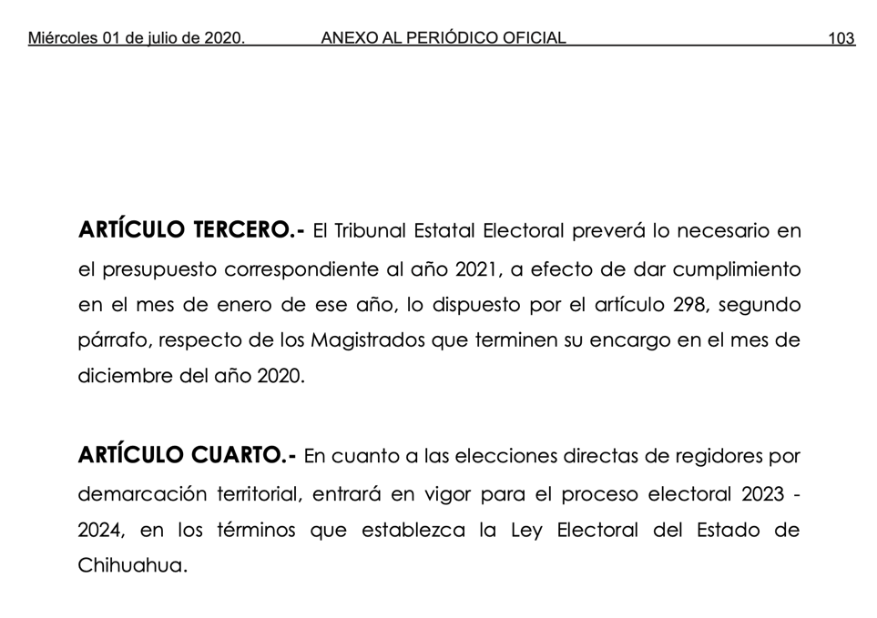

Sin embargo, esto fue omitido por parte del propio Congreso del Estado, así como del Instituto Estatal Electoral, ante esta omisión, el 20 de junio de 2023, el Dip. José Alfredo Chávez Madrid, presentó iniciativa con la finalidad de reformar diversas disposiciones de la Ley Electoral y del Código Municipal, ambos ordenamientos jurídicos del Estado de Chihuahua, entre estas reformas se encontraba la relativa al cuarto transitorio del Decreto citado en supra líneas, para entonces posponer las elecciones de regidurías por demarcación territorial.

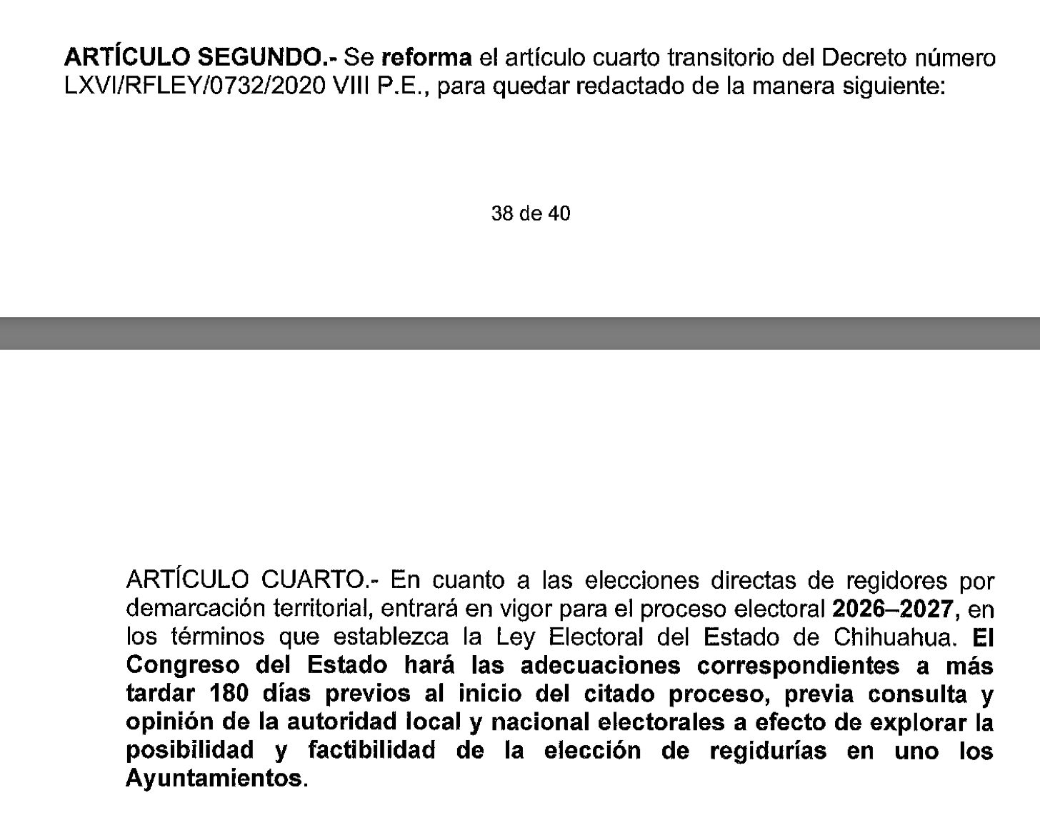

Después de una serie de reuniones dentro de la Comisión de Participación Ciudadana y Asuntos Electorales en las que las Diputaciones representantes de nuestro partido pugnaron por la elección directa de Regidurías, el 26 de junio de 2023 se dictamino en positivo, con el voto en contra de las Diputaciones Jael Argüelles Díaz y Benjamín Carrera, ya que no se establecían estas bases, únicamente se continuaba con un artículo transitorio.

Una vez que se presentó el dictamen citado con antelación ante el pleno se aprobó por 21 votos, sin embargo, con 10 abstenciones de las y los Diputados de Morena, ello puesto que contenía el transitorio que aplazaría tres años más la elección directa de regidores hasta el proceso electoral 2026 – 2027.

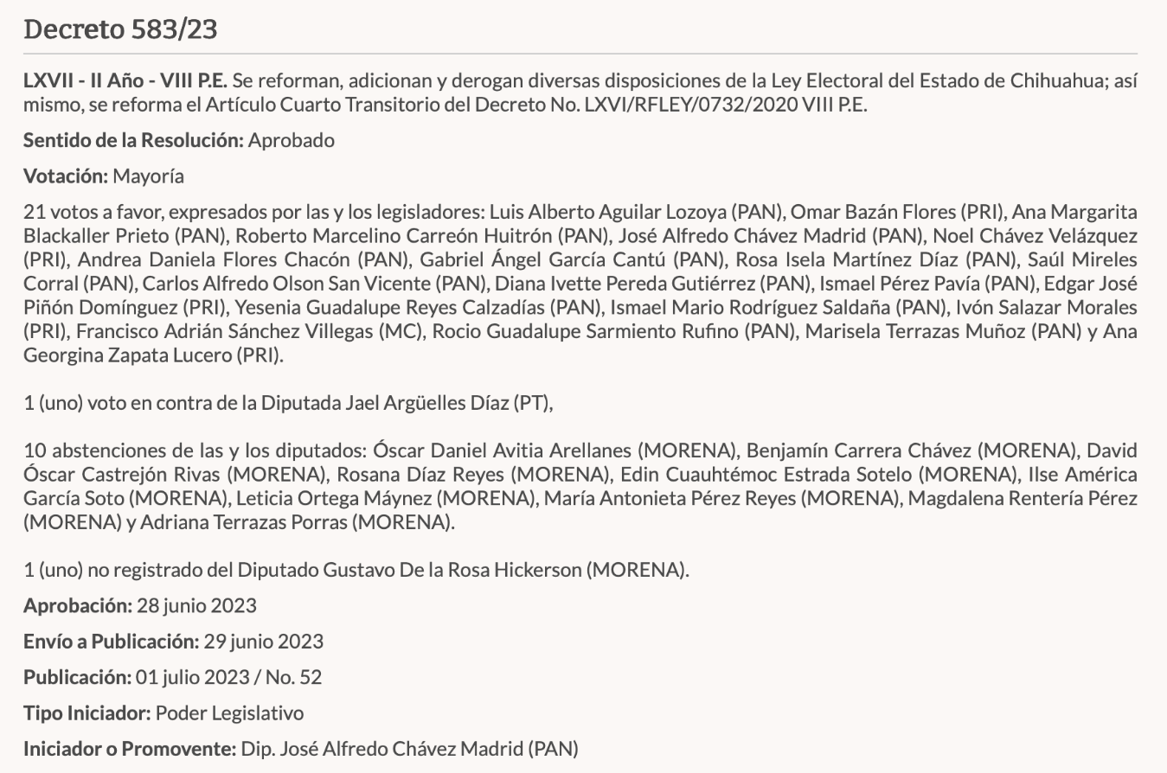

Esta votación dio como resultado el Decreto LXVII/RFLEY/0583/2023 VIII P.E., mismo que fue publicado el 1° de julio de 2023, el cual como se ha referido nuevamente vulneró el derecho de todos los ciudadanos chihuahuenses a la elección directa de las personas Regidoras, a través del artículo segundo.

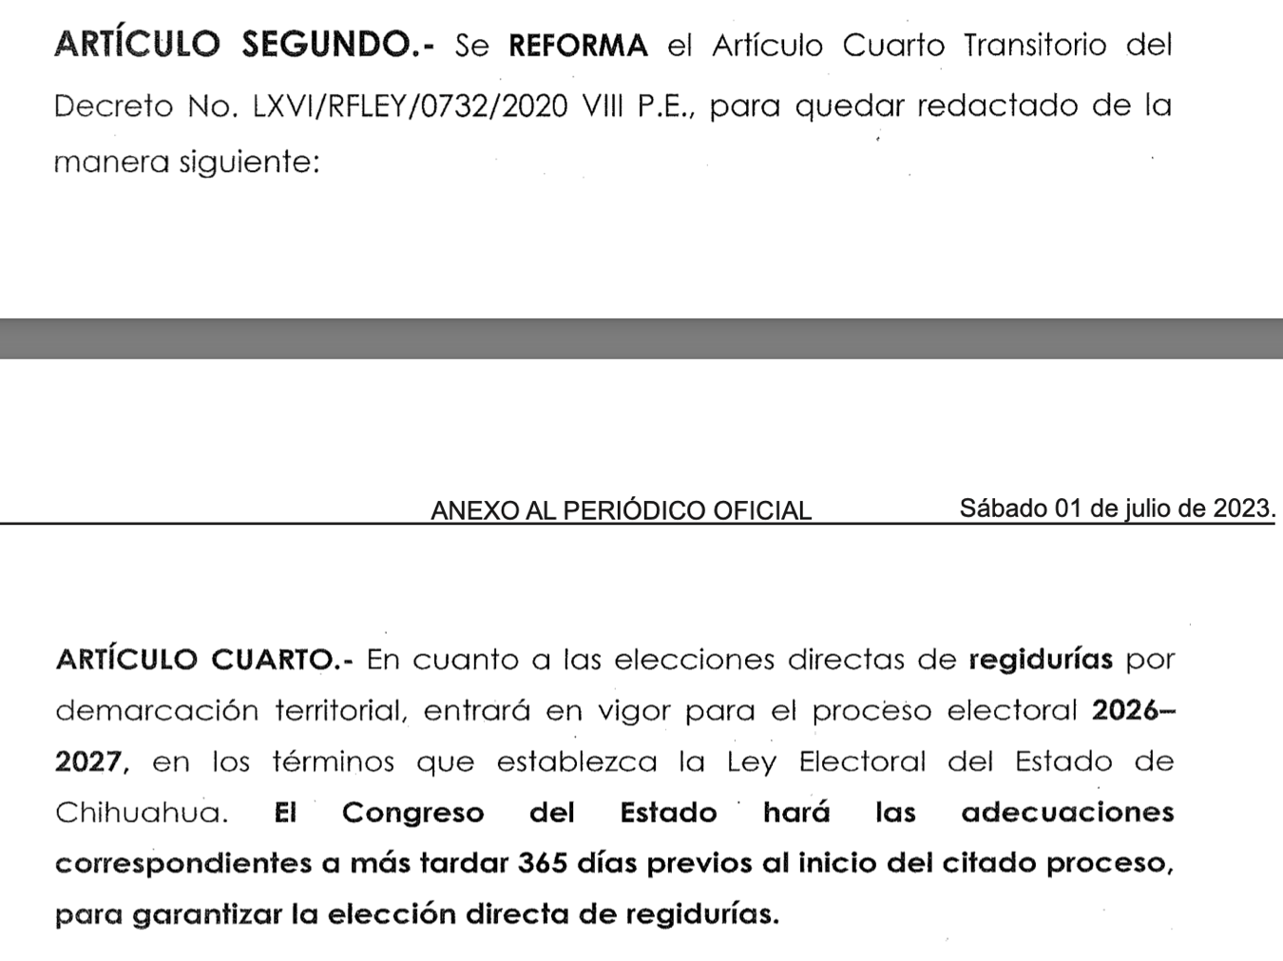

Ahora, iniciando el año 2026 y a días de llegar al 1° de julio, fecha límite para que de acuerdo con el articulo 105 de la Constitución Federal, leyes electorales federales y locales puedan promulgarse y publicarse, seguimos sin normatividad que nos permita elegir de forma directa a las personas Regidoras.

Permanecemos en la omisión legislativa que permite a unos cuantos, es decir candidatos y partidos políticos, elegir a las personas que toman las decisiones como Leyes de Ingresos de los Ayuntamientos, Presupuestos, es decir en que se va a gastar y en que se va a invertir nuestro dinero. Con esto se evitará que los partidos políticos entreguen regidurías por cuestiones de amistad, compadrazgo o pago de favores, sin duda este último beneficio fomentará y propiciará una mejor y mayor representatividad de las y los chihuahuenses.

La representación es la técnica social que permite expresar el sentido común o la voluntad colectiva de un pueblo a los efectos de gobernarlo. El padre de la teoría de la representación fue Sieyés quién afirmó al individuo como una unidad básica de la comunidad poseedora de voluntad común, cuyo ejercicio es transferido a un grupo entre ellos, sin transmitir la voluntad en sí.

Ahora bien, el 22 de diciembre de 2025, se publicó en el Diario Oficial de la Federación, el Acuerdo del Consejo General del Instituto Nacional Electoral por el que se instruye a la Junta General Ejecutiva para que, a través de la Dirección Ejecutiva del Registro Federal de Electores, realice las actividades necesarias para presentar el proyecto de la delimitación territorial de las demarcaciones municipales electorales del Estado de Chihuahua.

Aunado a lo anterior, en esta iniciativa, se plantea el procedimiento para que la autoridad electoral al inicio del proceso electoral, mediante el procedimiento de insaculación, determine cuáles demarcaciones municipales serán preferentes para cada uno de los grupos vulnerables, señalando la obligación para que los partidos políticos en las demarcaciones electorales preferentes asignados, postulen única y exclusivamente la fórmula de quienes cumplan con los requisitos determinados, es decir, tanto el propietario como el suplente deberá pertenecer al grupo vulnerable que corresponda, con ello sin lugar a duda, iremos avanzando en el cumplimiento de las acciones afirmativas.

Sin duda, uno de los aspectos torales de la propuesta que hoy formulamos es generar que las candidaturas a regidurías, hayan tenido la necesidad de recorrer cada una de las demarcaciones territoriales, interactuar con la ciudadanía que pretenden representar, recibir de primera mano su sentir, enterarse de sus necesidades y con esto, estar en posibilidades de lograr una verdadera representación, por lo cual, se considera imperante, establecer que las regidurías de representación proporcional sean electas de entre aquellas que hayan tenido la votación más alta, lo que permite una auténtica representatividad de las y los ciudadanos, lo que sin duda permeará en un mejor desempeño del órgano municipal.

Finalmente… ¿Por qué es importante que las personas regidoras sean los más votados?, contrario al sistema de planillas actual.

Los candidatos que reciben la mayoría de los votos deben asumir el cargo porque este principio es fundamental para la legitimidad y el funcionamiento de la democracia representativa. Las razones clave incluyen:

- Reflejan la voluntad popular: En un sistema democrático, el gobierno obtiene su autoridad del consentimiento del pueblo. Que gane el candidato más votado asegura que el resultado electoral sea un reflejo directo de las preferencias de la mayoría de los ciudadanos que participan en la elección.

- Legitimidad de gobierno: Un líder con un mandato claro y una mayoría de votos tiene una base sólida para gobernar. Esto legitima sus decisiones y políticas, ya que actúan con el respaldo popular, lo cual es crucial para la estabilidad y la gobernanza.

- Responsabilidad y rendición de cuentas: Los funcionarios electos saben que deben responder ante sus electores para futuras elecciones. Si no cumplen sus promesas o no representan los intereses de la comunidad, los votantes pueden responsabilizarlos en la próxima elección, lo que fomenta un gobierno más receptivo.

- Representación de intereses: El voto permite a los ciudadanos expresar sus valores y prioridades en temas que les afectan directamente, como la educación, la atención médica, la seguridad pública y la economía. El candidato más votado es quien, en teoría, mejor representa la combinación de intereses y valores de la población que votó.

- Participación ciudadana: El sistema de mayoría de votos incentiva la participación. Cuando los ciudadanos creen que su voto cuenta y puede influir en el resultado, es más probable que se involucren en el proceso democrático.

En resumen, este principio es esencial para asegurar que el gobierno sea del pueblo, por el pueblo y para el pueblo, y para que la democracia funcione de manera efectiva.

Como ya se ha multicitado, este asunto es urgente para que esta legislatura inicie con el estudio de la presente iniciativa ya que el artículo 3, de la Declaración de las Naciones Unidas sobre los Derechos de los Pueblos Indígenas, ordena que los pueblos indígenas tienen derecho a la libre determinación. En virtud de ese derecho, determinan libremente su condición política y persiguen libremente su desarrollo económico, social y cultural.

En ese sentido, el artículo 8, numeral 2, inciso d), de la Declaración en cita, instruye que los Estados deberán establecer mecanismos eficaces preventivos de toda forma de asimilación o integración forzada.

El artículo 19, de la Declaración en comento, dispone que LOS ESTADOS CELEBRARÁN CONSULTAS Y COOPERARÁN DE BUENA FE CON LOS PUEBLOS INDÍGENAS INTERESADOS POR MEDIO DE SUS INSTITUCIONES REPRESENTATIVAS, ANTES DE ADOPTAR Y APLICAR MEDIDAS LEGISLATIVAS O ADMINISTRATIVAS QUE LOS AFECTEN, A FIN DE OBTENER SU CONSENTIMIENTO LIBRE, PREVIO E INFORMADO.

Por lo cual es limitado el tiempo que tenemos para el estudio y consulta de la presente inicitiva.

En virtud de lo antes expuesto y con fundamento en lo dispuesto por los artículos invocados en el proemio, sometemos a la consideración el siguiente proyecto de:

D E C R E T O:

PRIMERO. - Se reforma el artículo 17 del Código Municipal para el Estado de Chihuahua, para quedar redactado de la siguiente forma:

ARTÍCULO 17. Cada Municipio será gobernado por un Ayuntamiento de elección popular directa, en los términos de la Constitución Política de los Estados Unidos Mexicanos, la particular del Estado, la Ley Electoral y el presente Código.

La competencia que la Constitución Federal, la Estatal y el presente Código, le otorgan al Gobierno Municipal, se ejercerá por el Ayuntamiento en forma exclusiva y no habrá autoridad intermedia alguna entre éste y el Gobierno del Estado.

Los Ayuntamientos residirán en las cabeceras municipales y se integrarán:

- El Municipio de Juárez con la persona titular de la Presidencia Municipal, Sindicatura y diez titulares de las Regidurías electas por el principio de mayoría relativa;

- El Municipio de Chihuahua con la persona titular de la Presidencia Municipal, Sindicatura y siete titulares de las Regidurías electas por el principio de mayoría relativa.

- Los Municipios de Camargo, Cuauhtémoc, Delicias, Guerrero, Hidalgo del Parral, Jiménez, Madera, Meoqui, Namiquipa, Nuevo Casas Grandes, Ojinaga y Saucillo, por la persona titular de la Presidencia Municipal, Sindicatura y cinco personas titulares de las Regidurías electas por el principio de mayoría relativa;

- Los de Ahumada, Aldama, Ascensión, Balleza, Bocoyna, Buenaventura, Guachiochi, Guadalupe y Calvo, Riva Palacio, Rosales, San Francisco del Oro, Santa Bárbara, Urique e Ignacio Zaragoza por la persona titular de la Presidencia Municipal, Sindicatura y cuatro personas titulares de Regidurías electas por el principio de mayoría relativa;

- Los restantes por la persona titular de la Presidencia Municipal, Sindicatura y tres personas titulares de Regidurías electas por el principio de mayoría relativa;

Respecto al gobierno de las secciones y demás poblaciones de un municipio, se estará a lo dispuesto en el ordenamiento Constitucional citado.

Por cada persona titular de la Presidencia Municipal, Sindicatura, Regiduría o Comisarías, habrá una persona suplente del mismo género para sustituirlo en sus impedimentos o faltas.

SEGUNDO. Se reforma el artículo 3 BIS de la Ley Electoral del Estado de Chihuahua, para quedar redactada de la siguiente forma:

Artículo 3 BIS.

1).- Para los efectos de esta Ley se entiende por:

w) Demarcaciones territoriales municipales preferentes: Demarcaciones electorales en los cuales por disposición de la ley o mediante acuerdo, previa insaculación, sean determinados por la autoridad electoral y que se encuentran reservados para personas pertenecientes a los pueblos originarios, personas con discapacidad, a juventud y personas de la diversidad sexual.

En esta demarcación electoral preferente para la juventud, las y los candidatos deberán tener una edad entre los 18 y 24 años cumplidos al día de la elección.

TERCERO. Se reforma el artículo 13 Ley Electoral del Estado de Chihuahua, para quedar redactada de la siguiente forma:

1), 2) y 3) […]

4) La autoridad electoral al inicio del proceso electoral, mediante el procedimiento de insaculación, asignará las demarcaciones territoriales de los municipios en los cuales los partidos políticos deberán postular a personas con discapacidad, juventud y de la diversidad sexual, las demarcaciones que hayan sido asignadas no se deberán incluir en las siguientes insaculaciones en posteriores procesos, hasta en tanto en la totalidad de los demarcaciones territoriales electorales hayan postulado a personas con discapacidad, juventud y de la diversidad sexual, tanto las personas candidatas propietarias al cargo, como las suplentes, deberán pertenecer a los sectores de la población referidos.

Los partidos políticos y las personas que con el propósito de acceder a las regidurías reservadas para las personas con discapacidad y de la diversidad sexual, incurran en prácticas fraudulentas o de simulación, serán sancionadas con la suspensión del registro del instituto político por 5 años, así como de las prerrogativas correspondientes, no pudiendo participar en procesos electorales que tengan verificativo en dicho periodo y el retiro del cargo de regiduría, respectivamente.

Los partidos políticos serán corresponsables que las personas que postulen en las demarcaciones electorales preferentes, por lo tanto, deberán de cerciorarse cumplan con los requisitos exigidos.

4) al 6) […]

CUARTO. Se reforma el artículo 106, numeral 5) Ley Electoral del Estado de Chihuahua, para quedar redactada de la siguiente forma:

Artículo 106

1) al 4) […]

- Las candidaturas a integrantes de los ayuntamientos se registrarán ante la asamblea municipal respectiva, se registrarán por fórmulas integradas cada una por una persona propietaria y una persona suplente del mismo género. Las personas candidatas propietarias al cargo, como las suplentes, deberán pertenecer a la misma acción afirmativa.

- al 9) […]

QUINTO. Se reforma el artículo 191 Ley Electoral del Estado de Chihuahua, para quedar redactada de la siguiente forma:

Artículo 191

- La asignación de las personas regidoras electas según el principio de representación proporcional, se deberá de realizar garantizando la paridad de género, entre quienes hayan tenido el mayor porcentaje de la votación valida, de conformidad a lo dispuesto por la Constitución Política de los Estados Unidos Mexicanos, lo siguiente:

- En el municipio que contempla el artículo 17, fracción I, del Código Municipal, se podrán tener adicionalmente cuatro regidurías según el principio de representación proporcional; en lo referente al municipio de la fracción II, del Código Municipal, se podrán tener adicionalmente tres regidurías según el principio de representación proporcional; en los que refiere la fracción III del artículo citado, tres regidurías según el principio de representación proporcional; en los que alude la fracción IV, hasta dos regidurías según el principio de representación proporcional; y, una regidurías según el principio de representación proporcional, en los restantes comprendidos en la fracción V;

- La asignación de regidurías de representación proporcional se realizará única y exclusivamente entre los candidatos que, sin haber obtenido la mayoría de votación, de manera subsecuente obtenga el mayor porcentaje de votación válida emitida, observando la paridad de género en la integración del Ayuntamiento y en su caso las reglas de la sobre o subrepresentación.

T R A N S I T O R I O S:

PRIMERO. El presente Decreto entrará en vigor el día siguiente de su publicación en el Periódico Oficial del Estado.

SEGUNDO. Se instruye al Instituto Estatal Electoral para que genere los convenios necesarios a fin de determinar al distritación de los diversos municipios del Estado de Chihuahua, distritación que debe de quedar firme antes del 1° de julio de 2026. De conformidad con lo establecido en el artículo 41, párrafo tercero, Base V, Apartado B, inciso a), numeral 2, de la Constitución Federal, así como el diverso artículo 32, párrafo 1, inciso a), fracción II, de la Ley General de Instituciones y Procedimientos Electorales, que manifiestan que para los procesos electorales federales y locales, corresponde al INE definir la geografía electoral, que incluirá el diseño y determinación de los distritos electorales y su división en secciones electorales, así como la delimitación de las circunscripciones plurinominales y el establecimiento de cabeceras.

TERCERO. – Para el ejercicio fiscal de 2027 el Instituto Estatal Electoral, deberá de prever en su proyecto de presupuesto de egresos enviado a este H. Congreso los recursos necesarios para que se pueda llevar a cabo la elección directa de Regidores.

ECONÓMICO. Aprobado que sea, túrnese a la Secretaría de Asuntos Legislativos y Jurídicos para que elabore la minuta de Decreto en los términos que deba publicarse.

D A D O a través de la Oficialía de Partes en el edificio del H. Congreso del Estado de Chihuahua, Chih., a los 6 días del mes de enero del año dos mil veintiseis.

A T E N T A M E N T E

DIP. EDIN CUAUHTÉMOC ESTRADA
SOTELO

DIP. LETICIA ORTEGA  MÁYNEZ | DIP. ÓSCAR DANIEL AVITIA ARELLANES
DIP. ROSANA DÍAZ  REYES | DIP. ELIZABETH GUZMÁN ARGUETA
DIP. MAGDALENA RENTERÍA PÉREZ | DIP. MARÍA ANTONIETA PÉREZ REYES
DIP. BRENDA FRANCISCA RÍOS PRIETO | DIP. EDITH PALMA  ONTIVEROS
DIP. HERMINIA GÓMEZ  CARRASCO | DIP. JAEL ARGÜELLES  DÍAZ
DIP. PEDRO TORRES
ESTRADA

Esta hoja de firmas corresponde a la iniciativa con proyecto de decreto a fin de a fin de reformar el artículo 17 del Código Municipal del Estado de Chihuahua, reformar los artículos 3 BIS, 13, 106, numeral 5) y reformar el artículo 191, el numeral 1, el inciso a) de la Ley Electoral del Estado de Chihuahua, de la misma forma se derogan los incisos b), c), d), e), f) g) y el numeral 2 de la ley citada con antelación.

Lema central del humanismo y la democracia mexicana, popularizado por el Licenciado Andrés Manuel López Obrador
https://ine.mx/wp-content/uploads/2024/12/ine-deppp-morena-estatuto-2024.pdf
https://repositoriodocumental.ine.mx/xmlui/bitstream/handle/123456789/186391/CGex202511-27-ap-08.pdf
Definición que se puede observar en el enlace: http://www.enciclopedia-juridica.com/d/regidor/regidor.htm
En adelante podrá indistintamente como: Constitución Política del Estado de Chihuahua, la Constitución o CPED.
https://www.congresochihuahua2.gob.mx/biblioteca/decretos/archivosDecretos/13212.pdf
https://www.congresochihuahua2.gob.mx/biblioteca/iniciativas/archivosIniciativas/20467.pdf
https://www.congresochihuahua.gob.mx/biblioteca/dictamenes/index.php#resultados
https://www.congresochihuahua2.gob.mx/biblioteca/decretos/archivosDecretosPublicados/2121.pdf
https://archivos.juridicas.unam.mx/www/bjv/libros/5/2107/11.pdf
https://www.dof.gob.mx/nota_detalle.php?codigo=5776877&fecha=22/12/2025#gsc.tab=0

